Program til indvielse af ådalsprojekt Rævind Bæk
Tidspunkt: Fredag den 15. september 2017 kl. 11.00-13.
Mødested: Bålhytte hos Finn Støy, Bækkegårdsvej 42, 8800 Viborg nord for Sparkær (link) – parkering på gårdspladsen.
Program:
Kl. 11.00: Velkomsttale ved borgmester Torsten Nielsen
- Taler fra lodsejer Finn Støy og Rasmus Bang, ATKINS.
- Officiel indvielse ved borgmester Torsten Nielsen.
Kl. ca. 11.20: Gåtur/lille vandring i ådalen og langs et stykke af bækken med fortællinger (ca. 2 km frem og tilbage – HUSK gummistøvler!).
Turledere: Lodsejer Arne Friis Hansen og projektleder Keld Schrøder-Thomsen.
Kl. ca. 12.30: Servering af lokale pølser, øl og vand.
Kl. 13.00: Afslutning.
Se mere om projektet HER

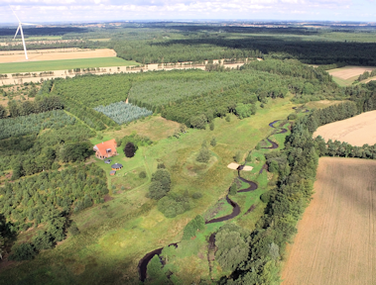
Vedhæftet kortbilag med mødested.
